食中毒に注意しましょう

暑い日が続き、避難生活も大変のことと思います。体が疲れて弱ってくると、おなかを壊しやすくなったり、体調をくずしやすくなります。
食中毒の起きやすい時期でもありますので、食事をされる時には以下のことに注意していただき、健康管理には十分気をつけてください。

最も大事なことは 手洗い！
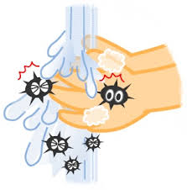

食事の前、トイレの後は、手をよく洗い、備えつけのアルコールスプレーで消毒をしましょう。

食品には食べられる期限が決まっています！

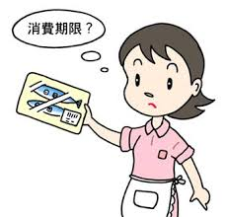
配給された食品はいつまで食べられるかを確認
してから食べてください。また、期限の過ぎた食
品は、もったいないようですが、食べないように
してください。

臭いなどに異常がないか確認して食べましょう！

配布するときに異常がないか確認していますが、弁当などは保存状態によっては傷みやすくなります。
少しでもおかしいな、と思ったら避難所スタッフまで申し出てください。

